Projekt : Pisár

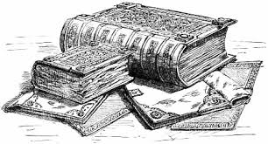
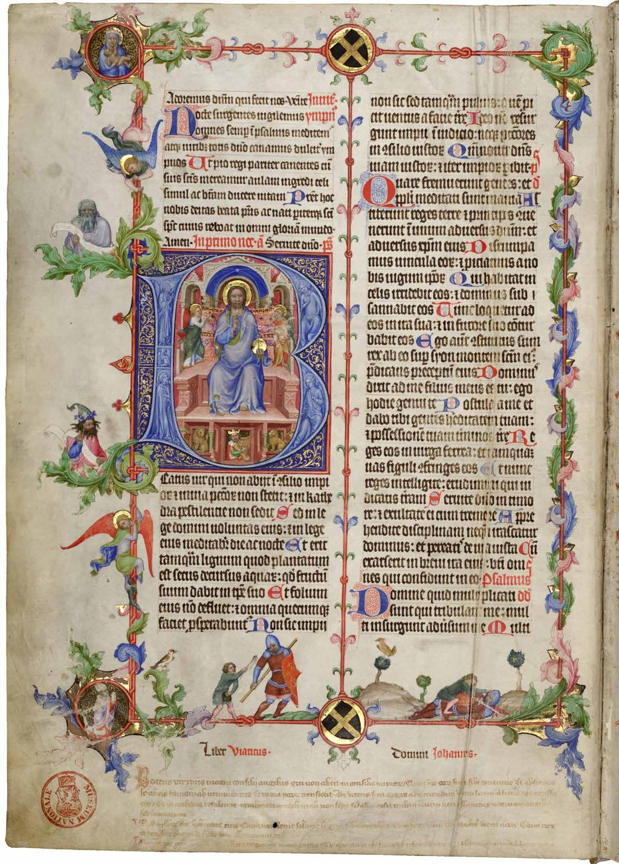

Úloha: Predstav si, že si pisár v rukopisnej dielni. Tvojou úlohou bude vybrať si jednu knihu a časť z nej (napr. jednu stranu) ručne prepísať na papier formátu A4 (klasický kancelársky papier).
Pritom musíš dbať na estetickú stránku diela. Teda písať krasopisne. Stranu nakoniec ešte ozdobíš krásnou kresbou.

Samozrejme nezabudni poslať foto.
Skús si všimnúť, koľko času ti to trvalo a vypočítaj, koľko by ti trvalo prepísať celú knihu.

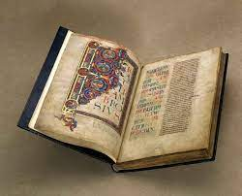
Termín do: 18. 4. 2021 do 18. 00 hod.
